LEI 2212/2021

SÚMULA: Dispõe sobre a adoção de medida compensatória e mitigadora aos impactos negativos sobre o meio ambiente, provenientes das atividades e ações antrópicas de construção de edificações, loteamentos, obras de vias de rodagem expressas e similares e supressão de vegetação no município de Faxinal e dá outras providências

FAÇO SABER QUE A CÂMARA MUNICIPAL DE FAXINAL, ESTADO DO PARANÁ, APROVA E O PREFEITO MUNICIPAL SANCIONA A SEGUINTE LEI:

Art. 1º - Esta Lei estabelece as medidas compensatórias e mitigadoras destinadas a compensar ou mitigar impactos ambientais negativos causados ao meio ambiente provenientes das seguintes ações humanas:

I - construção de edificação;
II – loteamentos;
III - obras de vias de rodagem expressas e similares;
IV - supressão de vegetação;

Art. 2º - A medida compensatória ou mitigadora implica na obrigatoriedade de plantio ou fornecimento de mudas de espécies vegetais nativas ao Horto Municipal pelo responsável, pessoa física ou jurídica, do empreendimento, obra ou atividade que causará o impacto sobre o meio ambiente, como forma de compensação aos impactos negativos gerados, nos termos desta Lei.

§ 1º - O plantio será feito com as espécies frutíferas que forem mais adequadas a cada lugar, segundo a ecologia, o solo e a dimensão de área respectiva.

§ 2º - Será também incentivado o plantio de árvores frutíferas em áreas e terrenos pertencentes a particulares, inclusive nas margens das estradas rurais do município.

§ 3º - Esta medida será implementada, de forma aditiva, ao cronograma e projeto de arborização municipal.

Art. 3º - O órgão ambiental municipal ou órgão responsável será o responsável pela avaliação dos impactos ambientais gerados ao meio ambiente, cabendo ao mesmo a elaboração, acompanhamento e aceite final das medidas compensatórias de que trata esta Lei, através de Termo de Medida Compensatória ou Mitigadora.

Art. 4° - Como medida compensatória aos impactos negativos sobre o meio ambiente, fica obrigatório aos responsáveis do art. 2° fazer o plantio de espécie de arvores frutíferas na proporção de, no mínimo 50% do total de arvores ou mudas a serem plantadas.

Art. 5° - O plantio de árvores frutíferas de que trata as medidas compensatórias desta Lei deverá corresponder a espécies vegetais nativas de no mínimo 1,80 m; salvo quando o órgão ambiental municipal ou órgão responsável solicitar em tamanho diferente para atender aos programas de manutenção e ampliação de áreas verdes no município.

Art. 6° - O Poder do Executivo regulamentará esta Lei no prazo de 90 (noventa) dias.

Art. 7º. Esta lei entra em vigor após sua regulamentação, revogadas as disposições em contrário.

Gabinete do Prefeito Municipal em 24 de fevereiro de 2021.

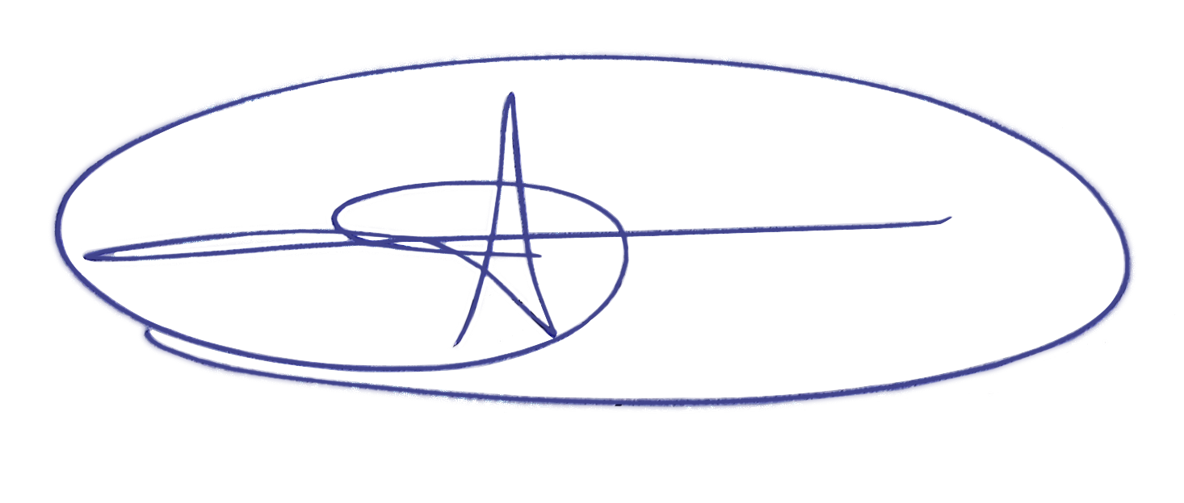

YLSON ÁLVARO CANTAGALLO
PREFEITO MUNICIPAL

